ФЕСТИВАЛЬ «ФЛОРА И ФАУНА»
Фестиваль «Флора и Фауна» в парке 850-летия Москвы,
район Марьино
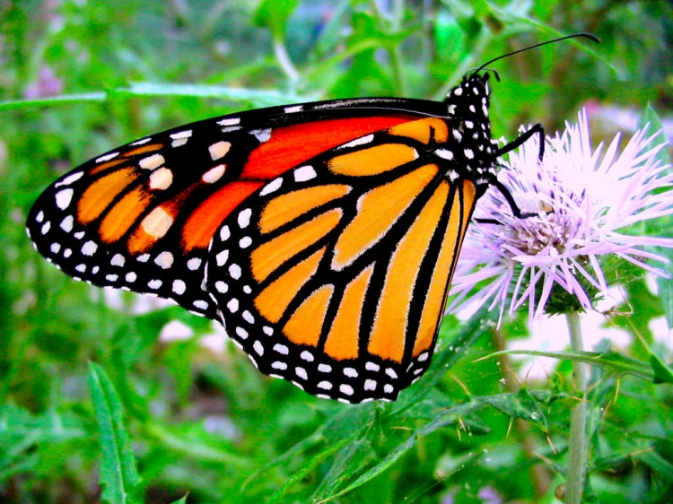
На территории Юго-Восточного административного округа города Москвы от улица Марьинский парк до улицы Поречной вдоль берега Москвы - реки расположен парк имени 850-летия Москвы.
Парк расположен в 10-15 минутах от станции метро «Марьино» Люблинско-Дмитровской линии.
Парк 850-летия Москвы – популярное место отдыха у жителей районов Марьино, Капотня и Печатники.
По парку и набережной можно передвигаться на велосипеде, погулять и поиграть с детьми, заняться скандинавской хотьбой, отдохнуть от ритма жизни большего мегаполиса на различных площадках для отдыха, спуститься по удобным дорожкам к Москве-реке.
В целях комфортного времяпровождения в парке жителей округа и гостей столицы, парк 850-летия Москвы включен в перечень адресов для проведения фестивальных мероприятий на территории округа.
В период с 15 августа 2018 года по 1 ноября 2018 года в парке проводится фестиваль «Флора и Фауна».
На территории парка расположено 2 объекта предприятий общественного питания, 8 торговых павильонов и 8 пунктов проката.
